SLOVENSKÁ SPOLOČNSŤ PRE SPINA BIFIDA A/ALEBO HYDROCEFALUS
v spolupráci s LESMI SR
Vás srdečne pozýva
v nedeľu 27.6.2021 na prechádzaku lesom
PROGRAM:
9,00 – individuálny príchod na parkovisko, ktoré je na vrchole prechodu medzi Skýcovom a Veľkými Uhercami. Odbočka na parkovisko bude v danom čase viditeľne označená.
9,00 – 10,00 - individuálne vyrazíme na prechádzku po asfaltovej ceste, budete môcť nasávať
vôňu a šum lesa i krásny pohľad na dolinu Skýcova.
10:30 – 12:00 – individuálny program pre deti, turistika/prechádzka na Michalov vrch, poznávanie lesa a poľovníctva prostredníctvom lesnej pedagogiky
12:00 – 15:00 - voľný program
14:00 - individuálny rozchod alebo zotrvanie na mieste.
Pravdepodobnú účast prosím potvrdiť e-mailom na stretnutie.sbah@gmail.com do 21.6.2021. Do predmetu správy prosím napíšte DO LESA.
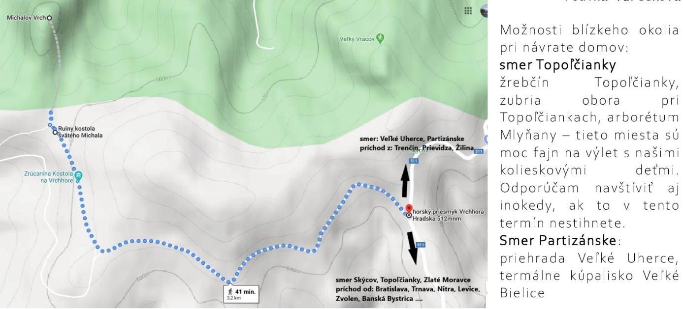
Tu nás v nedeľu nájdete: GPS: 48.55523, 18.41009

